AQUAFIN-i380, 550ml 6 x 550ml Schlauchbeutel, Karton 6.000
SCHOMBURG

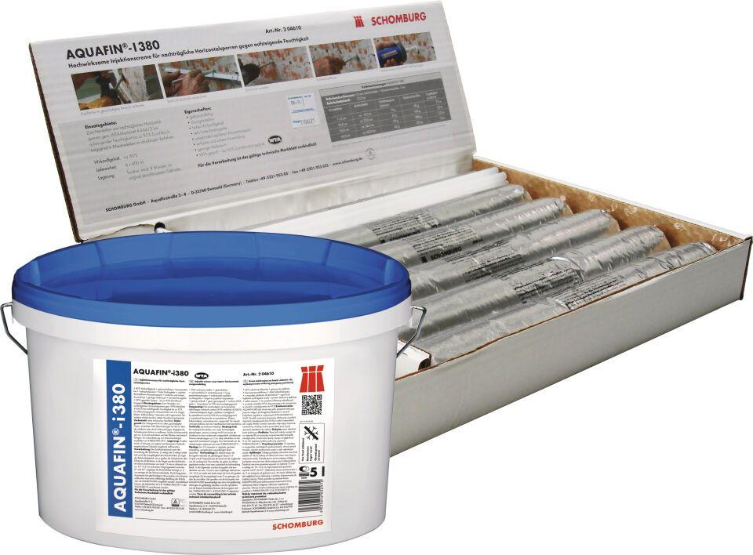Eigenschaften
GTIN:
4035854039452
HAN:
204610004
Dichtheit
wasserdicht
Farbton
weiß
Werkstoff
Silikat
Lösemittelhaltigkeit / Wasserverdünnbarkeit
lösemittelfrei

